社團法人新竹市殘障運動發展協會
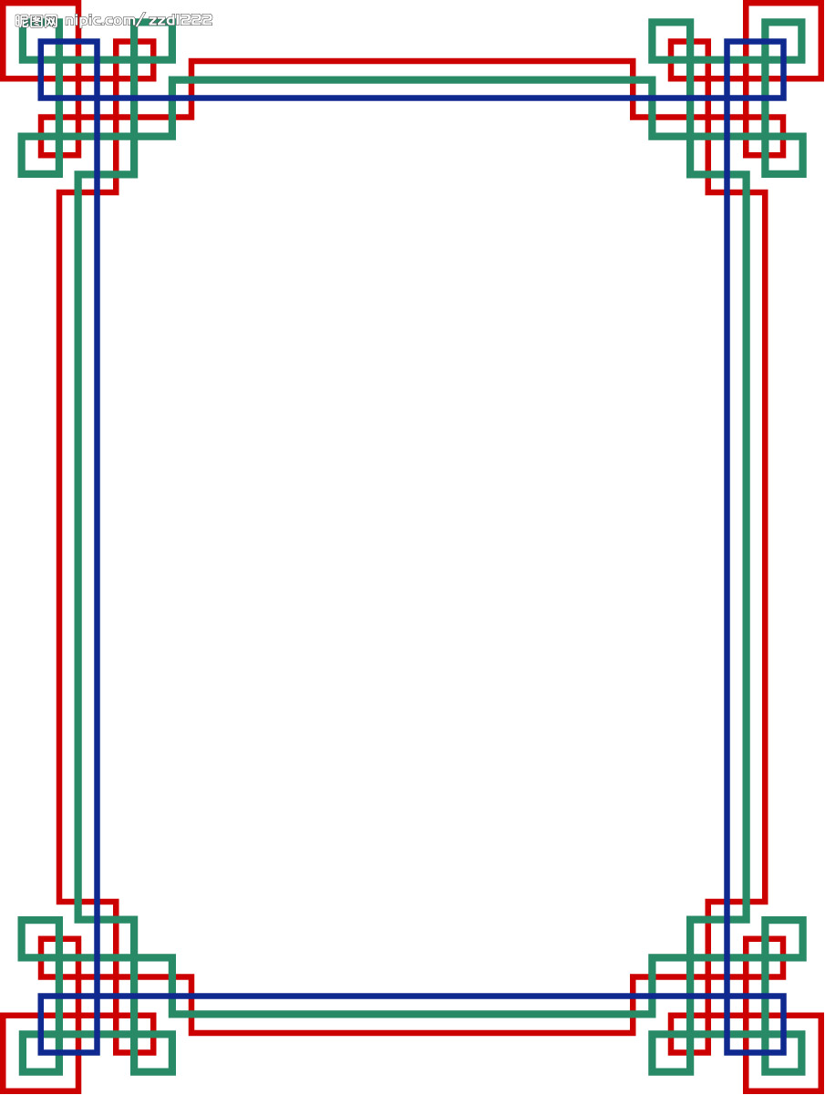
一月份會務資訊

親愛的會員朋友們：
新春送吉祥！
駿馬奔騰，協會藉此獻上一份小小的祝福，
感謝您長期對協會的關懷與熱烈的支持。
您的熱情相挺，我們感恩於心，點滴在心頭。
期盼在未來歲月裡能繼續給予我們鼓勵與教導。
謹此，祝福您！
闔家安康 事事如意
理事長柯聰賢 暨全體理監事 敬賀

會務資訊：
◎103年度『第九屆第二次會員大會暨新春聯歡會』，將於103年2月15日
（星期六）上午11:00時，新竹市原漁池海鮮餐廳舉行
（新竹市牛埔東路362號 TEL:538-0663），期盼您蒞臨會場參加。

活動流程
11:00 | 報到～相見歡
11:30 | 大會開始～主席致詞
11:45 | 貴賓致詞
12:00 | 會務報告
12:30 | 餐敘、摸彩～賦歸

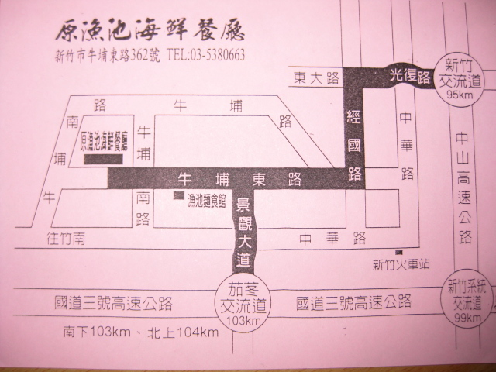

第九屆 第 二 次 會 員 大 會 參 加 人 數 回 條
編號 | 姓 名 | □會員 □家屬 | 編號 | 姓 名 | □會員 □家屬
01 |  | □會員 □家屬 | 06 |  | □會員 □家屬
02 |  | □會員 □家屬 | 07 |  | □會員 □家屬
03 |  | □會員 □家屬 | 08 |  | □會員 □家屬
04 |  | □會員 □家屬 | 09 |  | □會員 □家屬
05 |  | □會員 □家屬 | 10 |  | □會員 □家屬
備註1：本次會員大會為方便協會事先統計用餐桌數及紀念品，將採事先報名方式辦理，
煩請各會員們以電話、傳真或回函的方式告知您的參加人數，報名時間為即日起至
2月10日止，謝謝大家的配合！
備註2：本次會員大會凡帶家屬參加者，每人頭需繳交300元費用。

以上若有任何問題請洽：03-5613382 Fax:03-5613323 屈熠婷
Mail：lin.ab@msa.hinet.net 劃撥帳號：189229 會館：新竹市西大路135巷16號

◎新年來臨，本會除了延續以往的運動，也積極創新辦理其他活動，盼望會員朋友們繼續支持，以下是103年度預計辦理研習活動一覽表，請參考:
『103年度預計辦理研習活動一覽表』
研 習 內 容 | 地 點 | 時 間 | 備 註
輪椅網球訓練 | 景觀大道網球場 | 每週六、日早上
輪椅羽球訓練 | 景觀大道球場 | 每週三晚上
十鼓打擊樂研習 | 曲溪里活動中心 | 另行通知
就業參訪 | 另行通知 | 另行通知
舉辦全國  輪椅網球比賽 | 另行通知 | 另行通知
健力研習 | 景觀大道網球場 | 另行通知
桌球研習 | 另行通知 | 另行通知
市府新聞：
身心障礙者專用停車位識別證增加雷射防偽標籤，權益有保障
新竹市政府，為了保障本市身心障礙朋友停車優惠之權益，即日起於身心障礙者專用停車位識別證上加貼雷射標籤，以杜絕不肖人士偽造。
市府提醒身心障礙者專用停車位識別證即將到期之民眾，請攜帶身心障礙手冊/證明、駕駛執照、汽車行車執照、全戶戶口名簿（四證戶籍地需一致，同址分戶不符合上開規定）；及原核發停車位識別證，至本府社會處身心障礙福利科辦理換發。
身心障礙者專用停車位識別證之立意，是希望身障者本人或其家屬乘載外出；鼓勵身障者參與社會活動，社會處呼籲，請社會大眾把有限的資源運用在真正需要的身心障礙朋友身上，讓此項福利資源發揮最大效益。民眾使用如有疑義，歡迎電洽新竹市政府社會處身心障礙福利科（5216121轉395及375）。
輔具補助新制「先申請核定、再購買輔具」請注意
為協助身心障礙朋友，運用輔助器具，克服生理機能障礙，促進其生活自理能力，並鑑於目前許多開發且已經廣泛使用的輔具，新竹市政府配合中央政策，補助輔具項目已增加到188項，歡迎身心障礙朋友多加利用。 社會處表示，本市自本（103）年1月1日起，已依據衛生福利部身心障礙者輔具費用補助辦法，全面實施二階段新制流程；第一階段準備評估報告等資料向戶籍所在地區公所提出購買申請，經社會處發函同意後購買，第二階段購買輔助器具後準備相關文件再向戶籍所在地區公所提出補助申請，經社會處審核後補助撥款，另外提醒身心障礙朋友，輔具補助新制需符合最近1年居住國內超過183日之規定。 輔具補助標準如下：低收入戶最高補助金額之全額。中低收入 戶最高補助金額之百分之75。非低收入戶及非中低收入戶為最高補助金額之百分之50。詳細補助規定如輔具年限、補助額度、應備文件請參考「身心障礙者輔具費用補助基準表」http://society.hccg.gov.tw/（新竹市政府社會處）如仍有其他申請輔助器具疑問，請逕洽三區區公所社政科（東區：5218231、北區：5152525香山：5307105）或本府社會處身心障礙福利科承辦人黃小姐，電話：5216121分機306。
交 流 天 地 (歡迎會員給予批評指教)
以上若有任何問題請洽：03-5613382 Fax:03-5613323 0921-379948 熠婷

